1. 扫码下载【浙大体艺】app。



1. 浙大统一身份认证登录浙大体艺app。

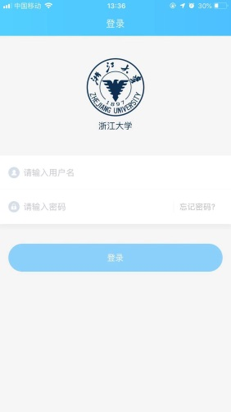

1. 登录app之后，点击app首页的【我的比赛】模块。

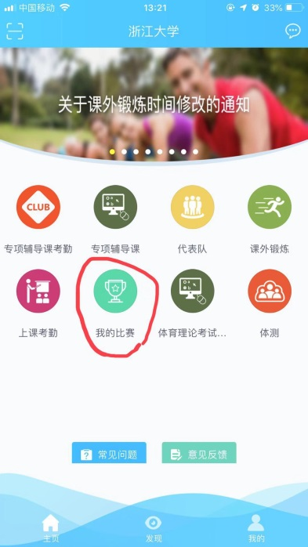 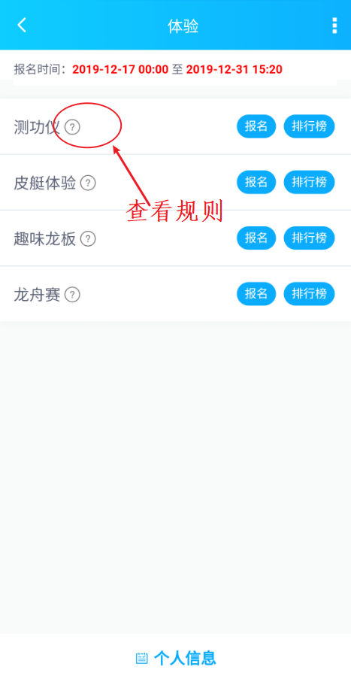

1. 首次登陆需进行个人信息维护，填写组别（校区）姓名，性别，单位（学院），以及联系电话。完善个人信息之后方能报名参加项目。

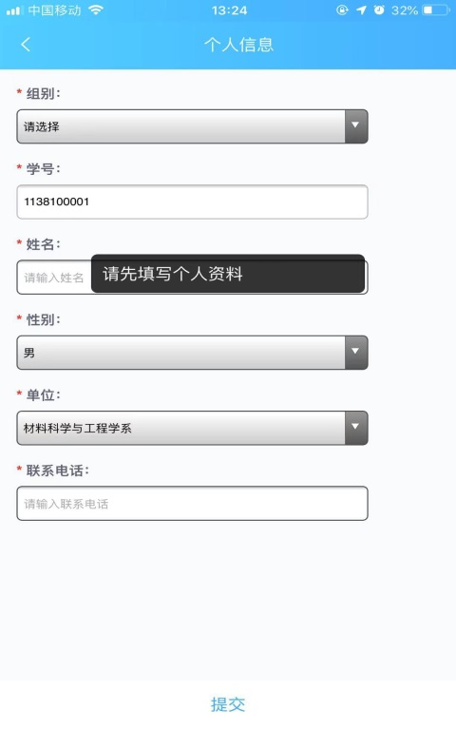

1. 报名项目，如测功仪、趣味龙板等，完善个人信息之后点击报名即可。

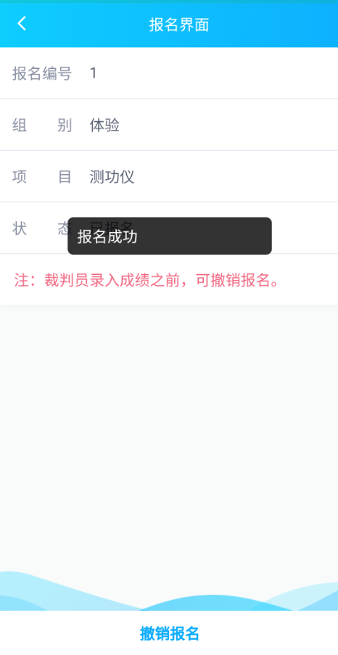

\*报名注意事项：

1. 参赛人员：项目报名人员均可以自行撤销报名。（所有的报名撤销，在录入成绩之后将无法撤销）

2. 裁判员：项目界面会有成绩录入按钮，点击之后就是项目的成绩录入界面，顶部输入栏可以输入名字或者编号进行检索。输入成绩5分钟之后不可以进行修改。

 